

ESCUELA SUPERIOR POLITÉCNICA DEL LITORAL

CENTRO DE INVESTIGACIÓN CIENTÍFICA Y TECNOLÓGICA

ANALIZAR, IDENTIFICAR Y DAR SOLUCIÓN A LAS VULNERABILIDADES DE BRJ SOFTWARE

Andrea Margarita Cayambe Guamán (1); María Fernanda Naranjo Franco (2)
Facultad de Ingeniería en Electricidad y Computación
Escuela Superior Politécnica del Litoral
Campus Gustavo Galindo Velasco, Km. 30.5 vía Perimetral
Apartado 09-01-5863. Guayaquil - Ecuador
andmacay@espol.edu.ec (1); mafnaran@gmail.com (2)
Febrero del 2012 – Febrero del 2013
Guayaquil – Ecuador
Directora de Tesis Ing. Karina Astudillo, mail karina.astudillo@elixircorp.biz

Resumen

La presente tesis consiste en el Análisis Forense de una empresa de desarrolladores de software para entidades bancarias, la cual ha sido hacheada. El 8 de septiembre del 2003, un usuario de la empresa informa al encargado de IT, que descubrió que otra persona accedía a su cuenta. El encargado de IT corrobora que efectivamente el sistema ha sido hacheado, por lo cual se realizó una duplicación forense de la máquina que se ha visto involucrada, para recoger los datos volátiles existentes y preservar las pruebas que hubiesen sido alteradas o borradas.
El análisis se basa en obtener información relevante sobre las acciones y procesos realizados por el atacante. La imagen obtenida de la duplicación forense se encuentra corrupta, lo cual nos obliga a analizar únicamente las carpetas que contienen los logs de actividad de la red y respuesta en vivo al incidente.

Palabras claves: Análisis, Usuario, Forense, procesos.

Abstract

This thesis consists in the Forensic Analysis of a banking software developing company, which has been hacked. On September 8 of 2003, a user informs the IT manager that he discovered that someone else accessed his account. The IT manager confirms that indeed the system has been hacked, so they made a forensic duplication of the machine that has been involved in order to collect volatile data and preserve all existing evidence that could been altered or deleted.
The analysis is based on relevant information about the actions and processes performed by the attacker. The image obtained from forensic duplications was corrupted, which forced us to analyze only the folders containing the logs of network activity and live response.

Keywords: Analysis, User, Forensics, process.

- Introducción

Desde sus inicios la humanidad ha presentado crímenes, pero los crímenes informáticos son recientes. En la actualidad existe un gran desarrollo de herramientas y tecnologías, las mismas que ayudan a cometer este tipo de delitos.

Se debe crear un entorno adecuado para realizar el análisis forense, con todos los parámetros requeridos para salvaguardar la evidencia original, con esto certificamos que no se haya alterado la evidencia para llegar a nuestros hallazgos.

Se ha realizado un análisis forense a una empresa que desarrolla software para las entidades financieras.

Debido a que el personal de IT de la empresa no ha realizado las respectivas actualizaciones, esto ha sido aprovechado por un atacante para tener acceso a su sistema hackeando la cuenta de uno de los colaboradores de la empresa para posteriormente crear una cuenta con privilegios de administrador.

Es así como el objetivo de este proyecto es resolver un caso basándonos en las evidencias obtenidas y los hallazgos haciendo uso de la metodología de la computación forense, aplicando todos los conocimientos adquiridos.

- Realizaremos una clara descripción de los conceptos básicos de la computación forense para así comprender sus técnicas.
- Indicaremos los aspectos legales, que debemos tener en cuenta antes de realizar la recolección de la evidencia para en lo posterior evitar dificultades con el informe final, más si la evidencia obtenida podría ser utilizada en un proceso legal.
- Detallaremos las herramientas que utilizaremos para proceder con el análisis de la información.
- Ejecutaremos un reconocimiento del problema y seguiremos los pasos obligatorios para localizar cuál fue la vía que tomó el atacante para ingresar y cometer el delito.
- Procederemos a dar recomendaciones que se sugieren aplicar en la empresa para disminuir el riesgo de ser víctimas de intrusos en el futuro.

- Metodología

El primer paso consiste en realizar una copia exacta de la evidencia y sobre esa copia se realiza el análisis. Nunca se utiliza para el análisis la evidencia original.

Se debe crear una bitácora con todos los hallazgos obtenidos, pues esto será de gran ayuda al momento de elaborar el informe final.

Crear un entorno de trabajo adecuado, para esto podemos optar un crear ambiente virtualizado para el análisis de la evidencia.

Finalmente se deben seleccionar las herramientas de computación forense adecuadas para el análisis, ya que existen en el mercado un grupo grande de herramientas, aplicaciones y software para realizar análisis forenses.

- Desarrollo de la investigación

En nuestro caso la evidencia digital recolectada nos fue entregada, por lo cual no se tuvo acceso al equipo físico de la empresa, en la cual se efectuó el siniestro informático.

Se nos entregó un CD-R que contenía la copia de los datos recabados en los últimos meses de la máquina de la víctima. Dicha máquina era utilizada para realizar pruebas dentro del departamento de desarrolladores de la empresa, la misma que contaba con un sistema operativo Linux.

Para el análisis se utilizó la herramienta Caine 2.0 basada en Ubuntu. La evidencia se encontraba compuesta por tres carpetas:

“forensic_duplication” es una carpeta que contiene la imagen forense obtenida del equipo, la cual fue realizada por el personal de IT de la empresa.

Desafortunadamente la copia efectuada por los personeros de IT, no fue obtenida de forma correcta puesto que se encuentra corrupta, por ello no se pudo analizarla.

Nos basaremos únicamente en los archivos contenidos en las carpetas “network_activity” y “live_response”.

Dentro de la carpeta “live_response”, se encontró un archivo llamado richard.bash_history.

En este log podemos observar todos registros de comandos que realizó el usuario Richard (sin embargo en este caso se presume que el atacante, utilizó la cuenta de Richard para acceder).

Entre ellos encontramos un proceso llamado Datapipe que es una aplicación que realiza acciones de búsqueda y reemplazo dentro de bases de datos específicas. En la siguiente gráfica se puede observar información y la programación de la aplicación.

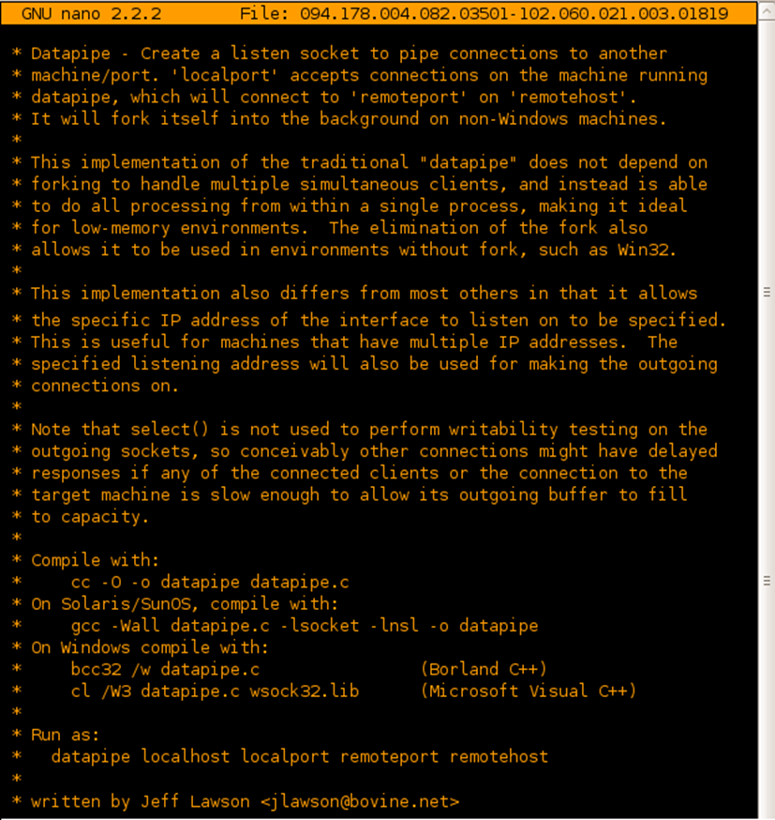
Figura 1 - 094.178.004.082.03502 – 102.060.021.003.01819

Dentro del archivo 094.090.084.093.02090-

En la figura previa observamos que hay comandos que se ingresan en el sistema para averiguar información del mismo, también se crea un directorio oculto /tmp/.kde. Luego se ejecuta un FTP a la IP 94.178.4.82 y se descargan archivos binarios que comienzan con Knark.

Al mismo tiempo el presunto atacante crea un usuario llamado LPD dentro del sistema con la misma UID que permite tener acceso como Root. Posteriormente ejecutó un Shell remoto (RSH) y

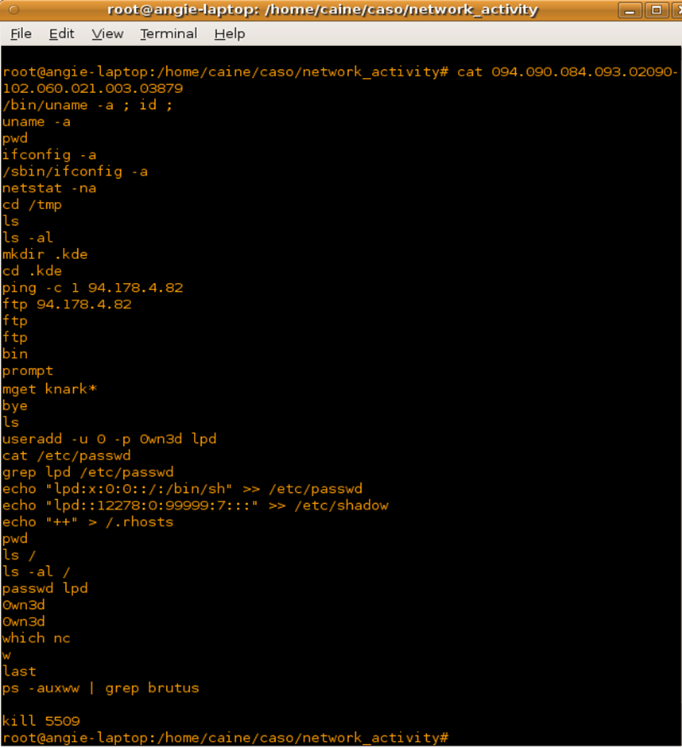
Figura 2 - cat 094.090.084.093.020990-102.060.021.003.03879

- Conclusiones

El objetivo general es determinar si se produjo
malversación de la información que contenía el equipo involucrado en el siniestro informático.

- Es viable determinar que el atacante accedió al sistema y se conectó al equipo desde la dirección IP 94.90.84.93, mientras que utilizó un segundo equipo con la dirección IP 94.20.1.9 como repositorio de archivos (ninguna de las dos direcciones pertenece a la red de la empresa).
- Para acceder al equipo después de varios intentos, el atacante busca vulnerabilidades de seguridad por medio de exploits (este mecanismo busca explotar las vulnerabilidades de seguridad), una de las vulnerabilidades que utilizó fue la del servicio de impresión lpd (por el puerto 515).
- Revisando la información con la que contamos, se pudo determinar que el atacante creó el directorio /tmp/.kde como repositorio. Dentro de las utilidades se encontró un popular programa de claves llamado jhon the ripper versión 1.6, utilizado para descifrar la clave del usuario Richard.
- Al finalizar este análisis se logró determinar que Richard no es culpable y que existió un intruso que accedió a la red de la empresa a través de su usuario.

- Recomendaciones

Toda organización debe contar con herramientas que la protejan de los ataques mal intencionado, tanto internos como externos.

Somos conscientes de que en un mundo que avanza a pasos agigantados con la tecnología, debemos prevenir cualquier tipo de ataques y mantener nuestra infraestructura actualizada para poder mitigar estos.

La mejor forma de evitar situaciones de fraudes, robo y siniestros informáticos es estableciendo controles, pero por sobre todo promover una cultura de seguridad en las organizaciones.

Adecuar a la organización con seguridad física y lógicas básicas.
- Centralizarse en las deficiencias de seguridad más comunes, las cuales suelen ser el camino para que el atacante tenga acceso a nuestros sistemas y por consiguiente a nuestros datos.
- Realizar revisiones periódicamente, en el entorno informático.
- Capacitar al personal para establecer objetivos institucionales.
- Concientizar a los colaboradores sobre las responsabilidades legales que se tomarán en caso de fraudes, robos y siniestros informáticos.

- Implantar logs de auditoría.
- Establecer planes de contingencia, para poder resolver los problemas que se presentan de manera imprevista. Sin que ocasionen contrariedades de mayor índole.
- Actualizar parches, hardware y software, ya que la mayor parte de los ataques se basan en explotar las vulnerabilidades como puertos, sistemas o aplicaciones.

- Referencias

[1] Microsoft Technet, FTP, http://technet.microsoft.com/es-ec/library/bb490910.aspx
[2] Segu-info, Exploit, http://www.segu-info.com.ar/malware/exploit.htm
[3] Wordpress, Jhon the Ripper, http://cursoredlocal.wordpress.com/2011/01/30/john-the-ripper-windows-v1-7-6/
[4] Softpedia, Descripción de DataPipe, http://www.softpedia.es/programa-DataPipe-8368.html
[5] Forensic control limited, Free computer forensic tolls, http://forensiccontrol.com/resources/free-software/

